GAZETTE 14 PAGE 2 JUILLET 2002
Succès scolaires 2002.

Marie ABERT Bac médico-social mention bien
Jean-François ARNOLDI Bac scientifique mention assez bien
Paul GAUTIER Bac littéraire arts plastiques mention assez bien
Emmanuelle MATHIEU Bac scientifique mention assez bien
Claire OTTAVIANI Licence de mathématiques
Pauline RICHAUD Brevet des colleges

Un grand bravo à nos jeunes

La foire aux courges aura lieu le 14 septembre.
Une réunion préparatoire se tiendra le samedi 24 août à 18 h aux salles basses.
Les jeunes qui souhaitent participer activement à l’organisation de cette manifestation sont cordialement invités. « aux âmes bien nées la valeur n’attend pas le nombre des années ».

Le trombinoscope.

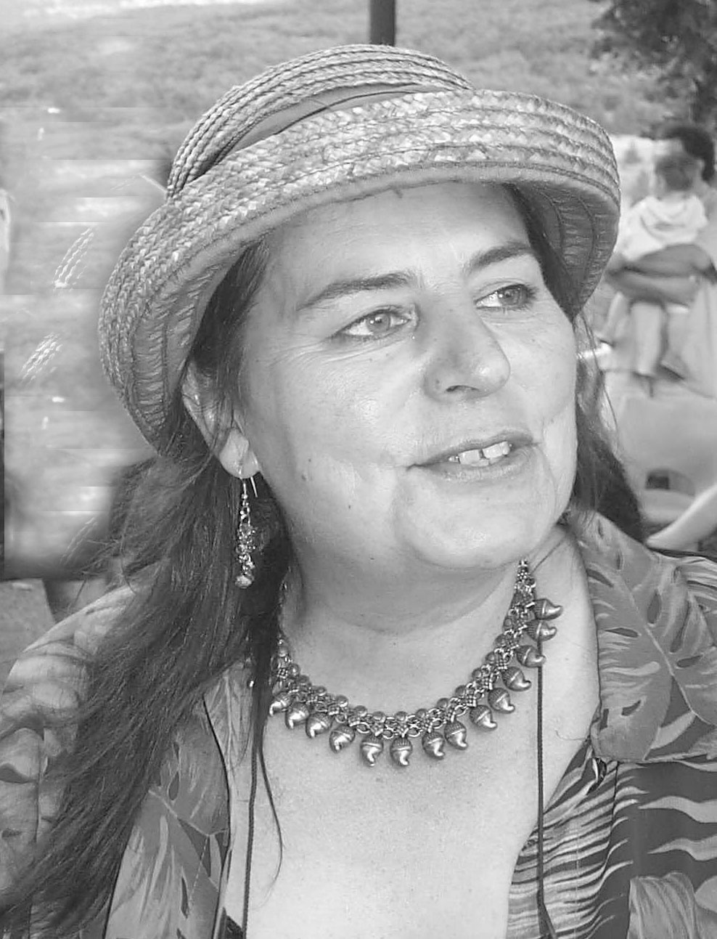

Ce mois-ci Jacqueline GAYARD .
Native du scorpion , Jacky vit au village
Conseillére municipale , elle participe
activement à la vie communale.
Proche de la nature , elle aime l’expression
artistique.
Elle est aussi à l’origine de la manifestation
« les peintres à L ‘Epine « .
Et en plus c’est une excellente cuisinière..

Divers.

Le 19 mai 2002 la chapelle St Sébastien a retrouvé sa fonction originelle pour le baptême de Brieux Caruso. Les parents tenaient à baptiser Brieux dans ce cadre qui confère chaleur et intimité à la cérémonie.
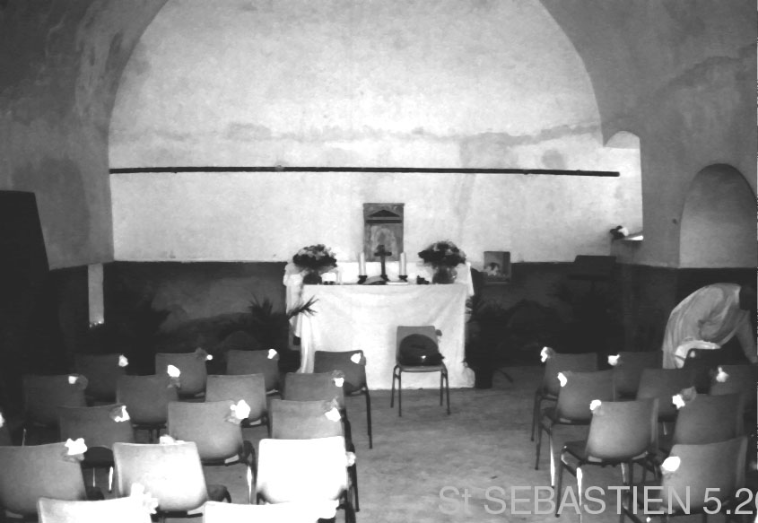

Toutes nos félicitations

La chapelle lors de la cérémonie.

Les peintres à L’EPINE.
Le samedi 27 juillet la première « des peintres dans la rue « s’est déroulée sous un beau soleil estival, les peintres étaient au rendez-vous ( une cinquantaine ) et le public aussi.
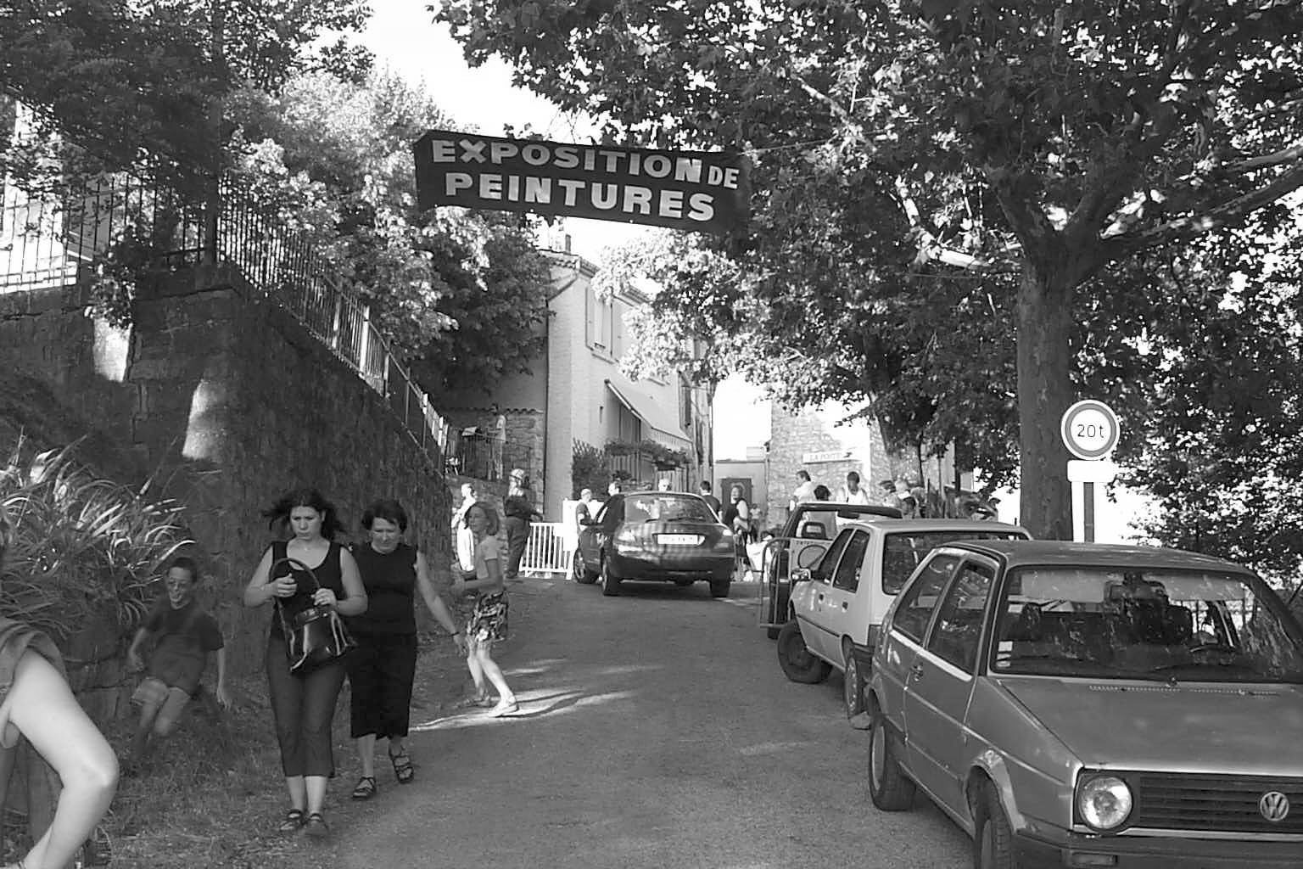
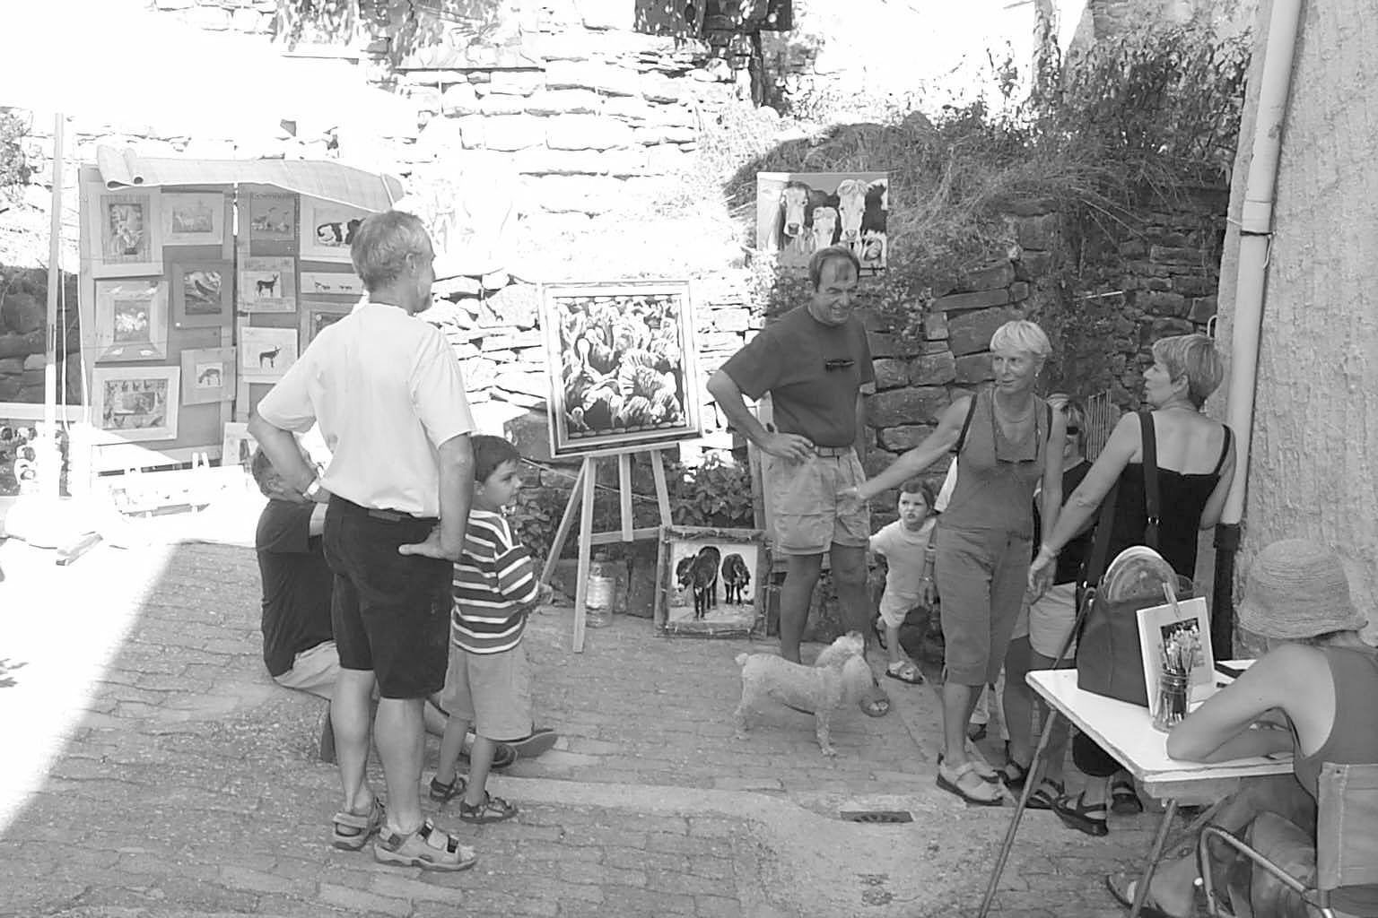

L ‘occasion pour beaucoup de découvrir ou de redécouvrir les ruelles du vieux village , les places oubliées, les andrônes…Beaucoup de belles toiles exposées , du travail d’artiste…et aussi des artistes pour animer les rues.
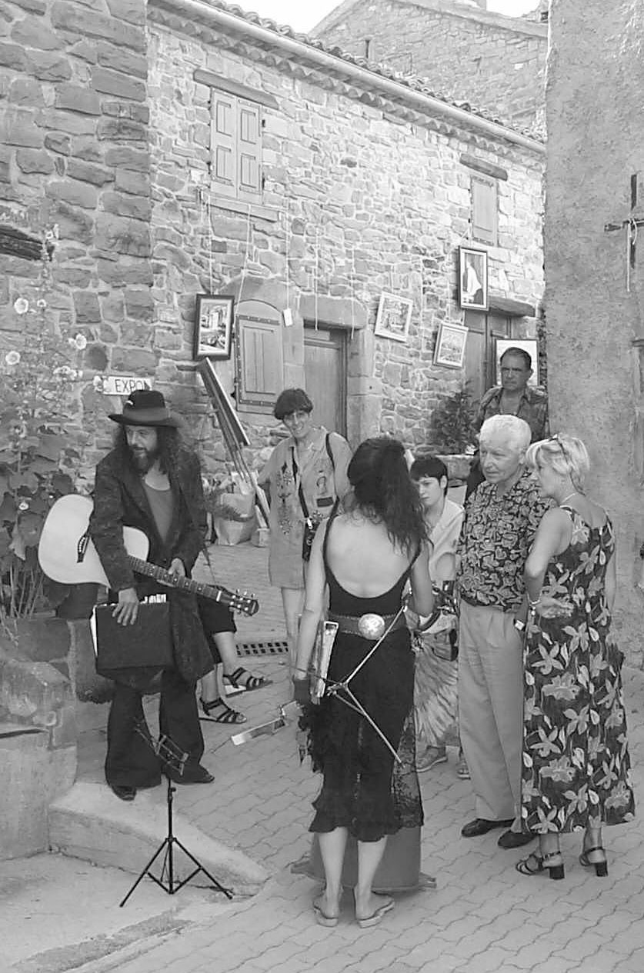
Le public , par ses votes , était invité à décerner le grand prix de la journée. Grand prix qui a été attribué en présence de Michel La Prévote ( hors concours) à Isabelle Ortega de Beaumes les Venises.
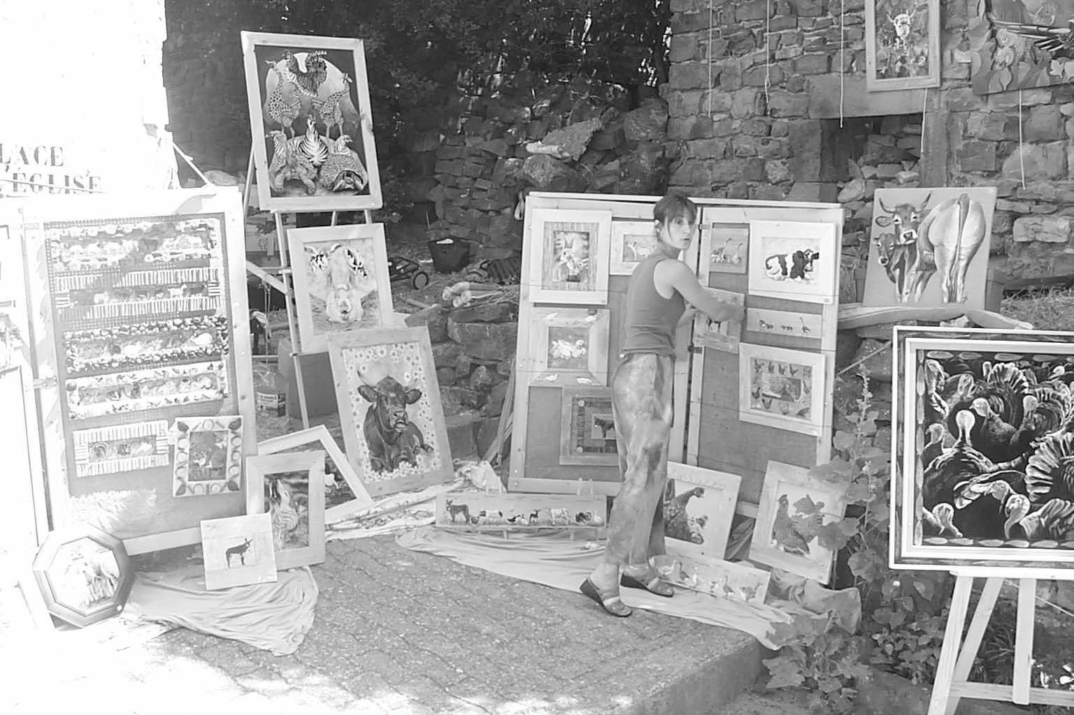

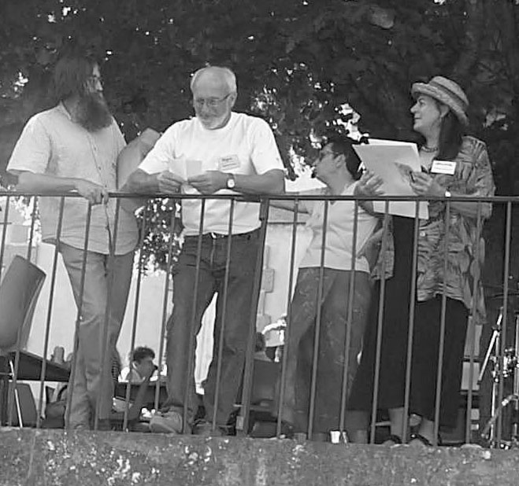

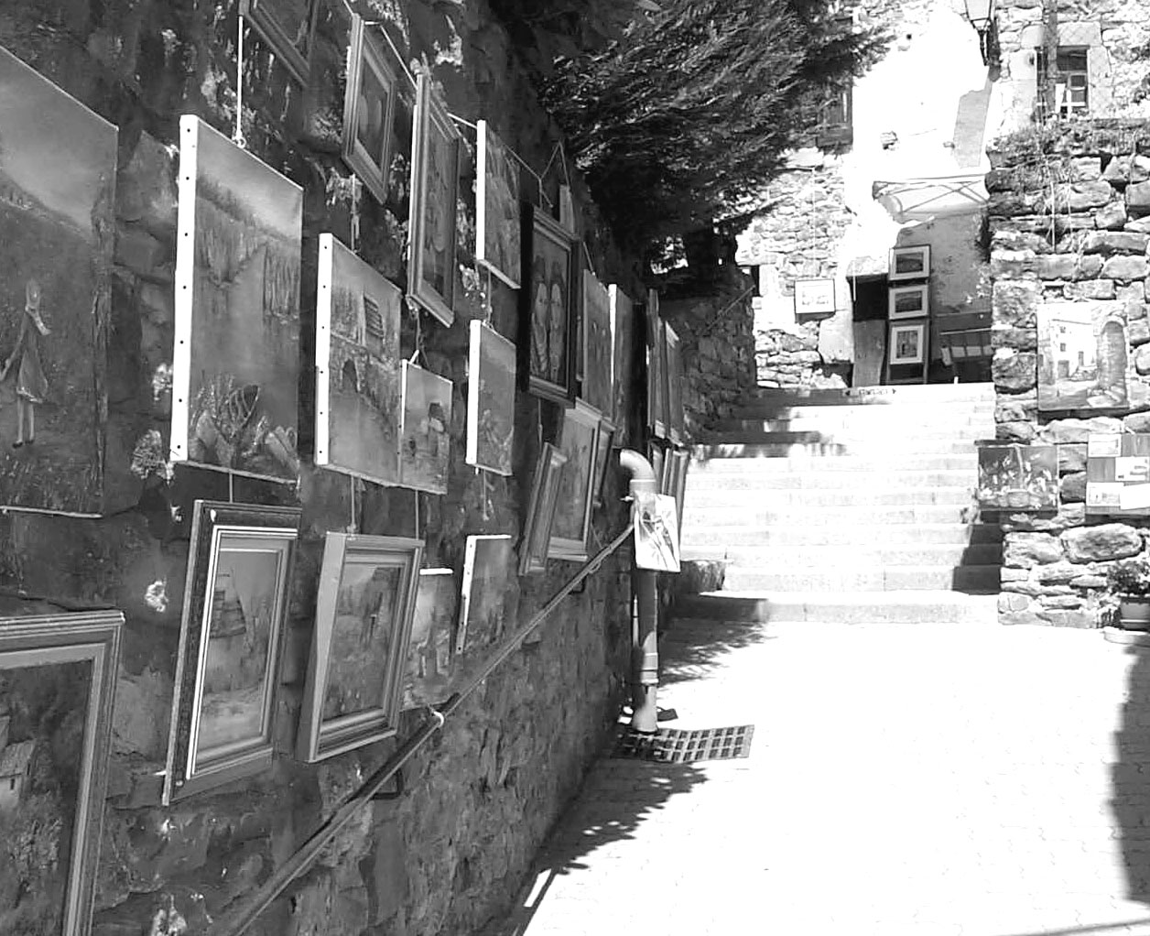

Une belle journée que tous
souhaitent retrouver en 2003.

Merci à l’équipe organisatrice
pour ce remarquable travail et
cet excellent résultat.

